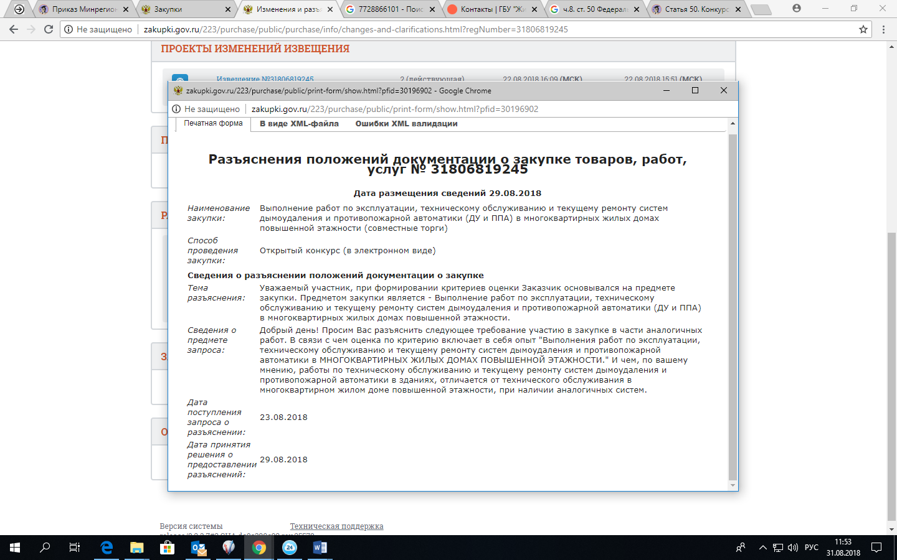
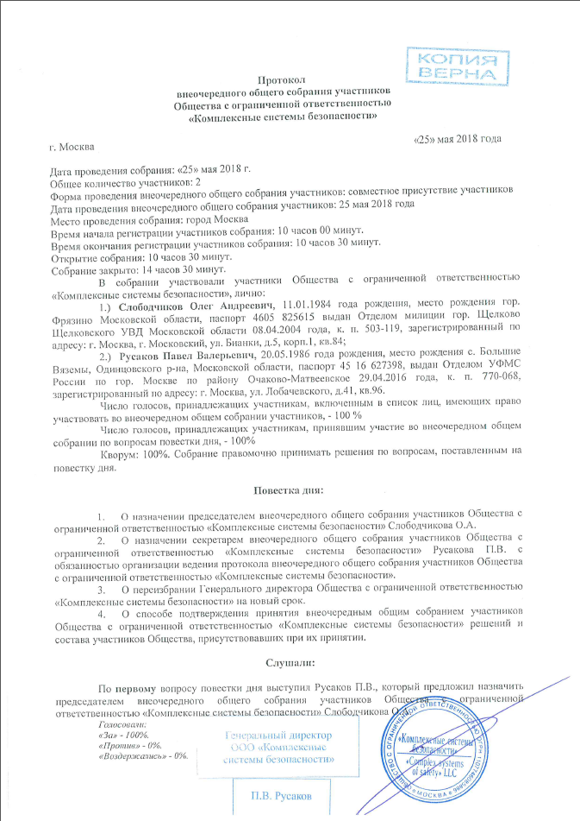
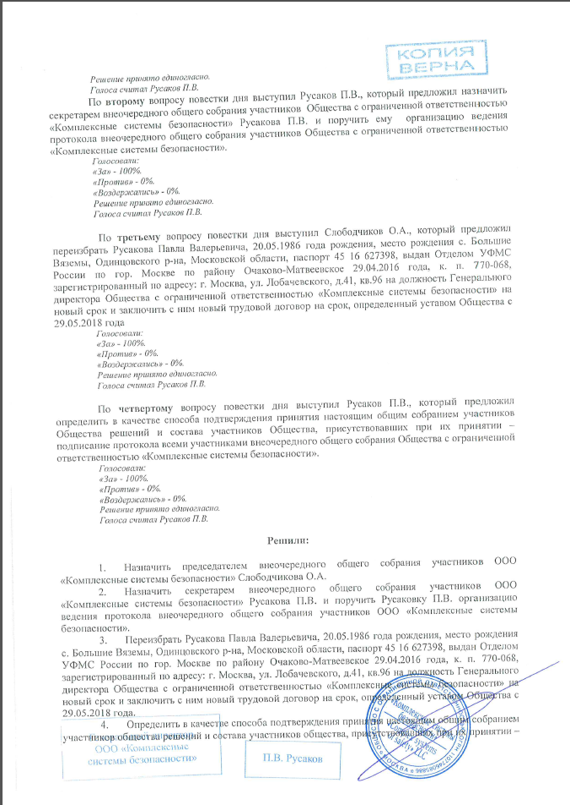
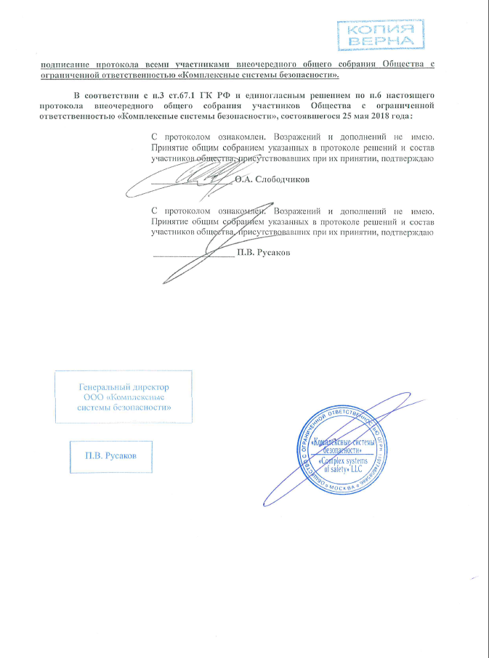
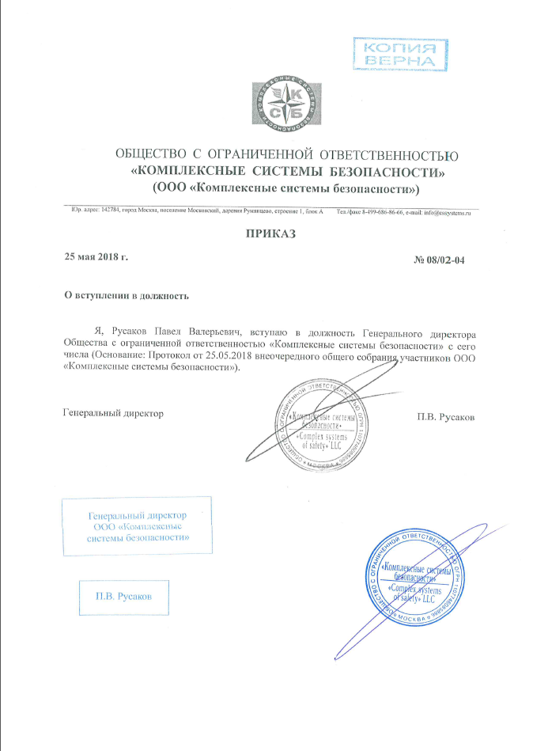
Исх. № 228/1-07 от 04.09.2018 г. Руководителю Московского УФАС России
Ханян А.Э.

г. Москва, Мясницкий проезд, дом 4, стр. 1 (вход со стороны Боярского переулка) 107078

от ООО «Комплексные системы безопасности»

ЖАЛОБА
на положения документации об открытом конкурсе в электронной форме

- Заказчик: ГОСУДАРСТВЕННОЕ БЮДЖЕТНОЕ УЧРЕЖДЕНИЕ ГОРОДА МОСКВЫ "ЖИЛИЩНИК РАЙОНА ЯСЕНЕВО"
1) место нахождения и почтовый адрес: Российская Федерация, 117593, г Москва, ул Айвазовского, дом 8, корпус КОРПУС 2
2) банковские реквизиты:
ИНН 7728866101
КПП 772801001
ОГРН 5137746226932
Лицевой счет 2698142000931052 (бюджет)
Лицевой счет 2798142000931052 (коммерческая деятельность)
счет 40601810000003000002
БИК 044583001
Отделение 1 Московского ГТУ Банка России, г. Москва 705
ИНН 7710152113
3) Контактные лица: Кирилл Александрович Воробьев
4) контактный телефон: +7 (495) 4279500
5) факс: отсутствует
6) адрес электронной почты: kontraktyasenevo@gmail.com
- Информация об участнике (Заявителе):
Общество с ограниченной ответственностью «Комплексные системы безопасности»
Адрес: 142784, г. Москва, п. Московский, д. Румянцево, стр. 1, блок А
ОГРН: 1107746085886
ИНН: 7725687545
КПП: 775101001
Р/счет: 40702810577390035634 в Московский Филиал ПАО КБ «ВОСТОЧНЫЙ»
БИК: 044525682
Кор./счет: 30101810945250000682
Адрес электронной почты: sales@cssystems.ru
Тел. (499) 686-86-66
Факс: отсутствует
Генеральный директор: Русаков Павел Валерьевич
Контактное лицо: Разливахин Дмитрий Алексеевич
e-mail: sales@cssystems.ru

- Официальный сайт, на котором размещена документация об открытом конкурсе: www.zakupki.gov.ru

- Реестровый номер открытого конкурса: 31806819245
Открытый конкурс на право заключения контракта на Выполнение работ по эксплуатации, техническому обслуживанию и текущему ремонту систем дымоудаления и противопожарной автоматики (ДУ и ППА) в многоквартирных жилых домах повышенной этажности (совместные торги)
Дата публикация: 15.08.2018 г.

- Обжалуемые действия и доводы жалобы:
В соответствии с положениями текущей редакции Приложение 1 к «Информационной карте открытого конкурса в электронной форме» п. 3. Порядок оценки и сопоставления заявок по критериям оценки заявок на участие в открытом конкурсе в электронной форме, Показатель С1 Заказчик устанавливает следующее требование: «...Под аналогичными работами понимаются работы по проведению работ по эксплуатации, техническому обслуживанию и текущему ремонту систем дымоудаления и противопожарной автоматики (ДУ и ППА) в многоквартирных жилых домах повышенной этажности, суммарная стоимость которых по одному контракту и/или договору составляет не менее 10% от начальной (максимальной) цены договора данного открытого конкурса в электронной форме».
По нашему мнению, конкретизация применения вышеуказанного опыта выполнения работ по эксплуатации, техническому обслуживанию и текущему ремонту систем дымоудаления и противопожарной автоматики (ДУ и ППА) в многоквартирных жилых домах повышенной этажности является требованием ограничивающим конкуренцию, т.к. не позволяет участникам имеющим опыт по эксплуатации, техническому обслуживанию и текущему ремонту систем дымоудаления и противопожарной автоматики (ДУ и ППА) на различных объектах принимать участие в данной закупочной процедуре.
Вместе с тем сообщаем, что порядок и технология выполнения работ по эксплуатации, техническому обслуживанию и текущему ремонту систем дымоудаления и противопожарной автоматики (ДУ и ППА)
В отношении данного критерия оценки нами был направлен запрос на разъяснение конкурсной документации следующего содержания: «Добрый день! Просим Вас разъяснить следующее требование участию в закупке в части аналогичных работ. В связи с чем оценка по критерию включает в себя опыт "Выполнения работ по эксплуатации, техническому обслуживанию и текущему ремонту систем дымоудаления и противопожарной автоматики в МНОГОКВАРТИРНЫХ ЖИЛЫХ ДОМАХ ПОВЫШЕННОЙ ЭТАЖНОСТИ." И чем, по вашему мнению, работы по техническому обслуживанию и текущему ремонту систем дымоудаления и противопожарной автоматики в зданиях, отличается от технического обслуживания в многоквартирном жилом доме повышенной этажности, при наличии аналогичных систем.»
Заказчик в ответе на запрос разъяснений положений конкурсной документации от 23.08.2018 № 31064 поясняет: «Уважаемый участник, при формировании критериев оценки Заказчик основывался на предмете закупки. Предметом закупки является - Выполнение работ по эксплуатации, техническому обслуживанию и текущему ремонту систем дымоудаления и противопожарной автоматики (ДУ и ППА) в многоквартирных жилых домах повышенной этажности.» и отказывается вносить изменения в конкурсную документацию, поскольку не считает, что данное требование ограничивает конкуренцию.
Также в соответствии с разделом «Порядок подготовки и проведения процедур закупок» ч. 20 п. 20.1 «…В течение трех рабочих дней со дня поступления указанного запроса Заказчик обязан направить в письменной форме разъяснения положений конкурсной документации, если указанный запрос поступил к Заказчику не позднее чем за пять дней до дня окончания срока подачи заявок на участие в конкурсе.»
Запрос на разъяснение конкурсной документации был направлен 23.08.2018 г. с использованием средств электронной торговой площадки.
Разъяснения по данному запросу были размещены 29.08.2018 г. (Приложение № 1), что является нарушением Положения о закупке товаров, работ, услуг.

Исходя из вышеизложенного, считаем Заказчика нарушившим Положение о закупке товаров, работ, услуг раздел «Порядок подготовки и проведения процедур закупок» ч. 20 п. 20.1 и ч. 1 ст. 17 Закона № 135-ФЗ от 26.07.2006 года

На основании вышеизложенного, руководствуясь Положение о закупке товаров, работ, услуг; Федеральный закон от 26 июля 2006 г. № 135-ФЗ "О защите конкуренции"; Положением о территориальном органе Федеральной антимонопольной службы, утвержденным приказом Федеральной антимонопольной службы от 26.01.2011 №30, зарегистрированного в Минюсте РФ 21.03.2011 №20204.

ПРОШУ:
- Признать жалобу Заявителя обоснованной;
- Выдать предписание об устранении нарушений при проведении закупки;
- Обязать Заказчика внести изменения в конкурсную документацию.

Приложения:
- Запрос на разъяснение конкурсной документации от 23.08.2018 № 31064 и ответ от 29.08.2018г.
- Протокол от 25 мая 2018 г. о переизбрании на должность Генерального директора на 3 стр., 1 экз.
- Приказ № 08/02-04 от 25 мая 2018 о вступлении в должность на 1 стр., 1 экз.

Генеральный директор Русаков Павел Валерьевич ____________________
Должность ФИО

